智能考试云平台软件测试报告
项目名称：智能考试云平台 报告版本：V1.2 编制日期：2026-06-17
1 介绍
2 测试时间、地点和人员
3 测试环境描述
4 测试数据度量
4.1 测试用例执行度量
本报告依据《Smart Exam Cloud PRD》《架构设计文档》《API 文档》以及截至 2026-06-17 的仓库测试资产、CI/CD 配置、自动化脚本、补充单元测试与执行留档编制，重点核对智能考试云平台现有测试资产、Python 业务链路回归脚本、前端/移动端异常流测试与项目代码是否一致，并结合 2026-06-17 的实际执行结果评估当前测试基线是否可作为课程验收、答辩展示和后续回归建设依据。
被测对象 | Python测试脚本数 | 其他自动化测试文件数 | 可见测试用例/方法数 | 说明
Smart Exam Cloud V0.1.0 | 3 | 14 | 43 | Python 3 脚本/1 单测；JUnit 22 + Vitest 8 + Miniapp 5 + Flutter 7；留档见 docs/test-artifacts/2026-06-17
测试时间：2026-06-17。测试地点：Windows 11 本地环境与项目运行目录 D:\ideaproject\smart-exam-cloud。测试人员：覃开洲；文档核对与修订：Codex；测试方式：仓库测试资产核对、后端/前端/Python 自动化执行、移动端用例补充与执行留档复核。
项目文档声明的推荐环境为 JDK 17、Maven 3.9+、Node.js 20+、Docker / Docker Compose；CD 工作流额外使用 Python 3.12 安装 scripts/deploy/requirements.txt 并执行部署后校验。中间件配置包括 MySQL、Redis、RabbitMQ、Nacos；被测系统由 gateway、auth、user、question、exam、grading、analysis、admin 八个微服务，以及 Web、Flutter、微信小程序三个客户端入口组成。
仓库可核对的自动化入口包括：scripts/ci/verify.sh 串行执行 Maven 测试、Web Vitest、Web 构建、小程序静态检查、小程序轻量流程测试和 Flutter 测试；scripts/deploy/smoke-check.py 提供部署后基础冒烟；scripts/deploy/business_regression.py 提供教师/学生双角色业务链回归；scripts/deploy/test_business_regression.py 对该回归脚本进行本地夹具自校验；perf/k6/smart-exam-read.js 提供读链路压测脚本。
本次核对后，前端与移动端测试资产已更新为：smart-exam-web/src/ 下 3 个 Vitest 文件共 8 个用例，覆盖会话持久化、认证失效清理、登录重定向、越权回退等异常流；smart-exam-miniapp 现补充 1 个轻量流程测试脚本共 5 个用例，并保留 1 个静态检查脚本，覆盖鉴权头、401 回登录、空账号拦截、学生登录成功跳转、教师账号拦截；smart-exam-flutter/test/ 下 2 个测试文件共 7 个 widget 用例，覆盖登录页、考前检查、本地草稿冲突恢复及成绩页重试、待评阅、明细未开放等状态；后端 src/test/java 现共 8 个测试文件、22 个 @Test 方法。
4.2 测试进度和工作量度量
4.2.1 进度度量
截至 2026-06-17，仓库内可直接核对的自动化测试脚本/文件共 17 个：Python 相关脚本 3 个、后端 JUnit 测试文件 8 个、前端 Vitest 文件 3 个、Flutter 测试文件 2 个、小程序轻量流程测试脚本 1 个。另有小程序静态检查脚本 1 个、统一 CI 脚本 1 个与 k6 读链路压测脚本 1 个作为辅助测试资产。
任务 | 计划开始时间 | 计划结束时间 | 实际开始时间 | 实际结束时间
测试资产核对、补充测试、执行留档与报告修订 | 2026-06-17 | 2026-06-17 | 2026-06-17 | 2026-06-17
后端自动化测试已覆盖 auth-service、user-service、gateway-service、exam-service、grading-service、question-service、analysis-service、admin-service；其中 question-service、analysis-service、admin-service 的新增测试重点补齐了题库规则、报表生成和后台治理模块的核心业务校验。
Python 自动化能力现已由“基础冒烟”扩展为“基础冒烟 + 业务链路回归 + 自校验单测”：smoke-check.py 负责服务健康与登录校验，business_regression.py 覆盖健康检查、登录、题库/试卷查询、教师考试列表、报表、学生考试、开考、答题、交卷和成绩查询链路，test_business_regression.py 通过本地模拟网关验证脚本输出与留档格式。
统一 CI 脚本仍是整体验证主线；本次实际执行并留档了 mvn test -Dtest=QuestionDomainServiceTest、mvn test -Dtest=ReportDomainServiceTest、mvn test -Dtest=AdminServiceTest、npm run test:ci、node scripts/ci/check-miniapp.js、node scripts/ci/test-miniapp.js、flutter test、python -m unittest scripts/deploy/test_business_regression.py，以及 business_regression.py 的本地夹具回归，执行结果统一归档至 docs/test-artifacts/2026-06-17。
本节数据已按可核对证据重写，可直接作为课程项目答辩时说明“现有测试资产、补测结果、执行留档与剩余限制”的依据，但不等同于包含真实线上环境与人工探索测试在内的完整系统测试结论。
4.2.2 工作量度量
本次文档核对、补充测试、脚本补齐与报告修订时间为 2026-06-17；仓库最近一次提交时间仍为 2026-06-03 02:45:28 +08:00，报告内容以当前仓库基线和本次实际执行结果为准。
执行任务 | 开始时间 | 结束时间 | 工作量 / （人时）
仓库测试资产核对与自动化复跑 | 2026-06-17 | 2026-06-17 | 执行留档见 docs/test-artifacts/2026-06-17
统一验证流程以 scripts/ci/verify.sh 为主线，部署后验证以 scripts/deploy/smoke-check.py 为基础补充，新增 scripts/deploy/business_regression.py 作为业务链路补测入口；本次已实际复跑 3 组后端 Maven 单测、Web Vitest、小程序静态校验、小程序轻量流程测试、Flutter widget test 和 Python 自校验，并保留原始日志与 JSON 报告。
可识别的关键测试里程碑包括：2026-06-03 新增自动部署与 Python 基础冒烟流程；2026-06-17 新增 Python 业务链路回归脚本、Web 鉴权/路由异常流测试、小程序轻量流程测试、Flutter 成绩页异常流测试，并完成后端、Web、小程序、Flutter、Python 的一轮实际执行留档。
从进度视角看，项目已具备基础自动化回归骨架，并在本次修订中补齐了 Python 业务链、前端异常流和关键后端服务单元测试；当前证据主要体现在脚本源码、测试源码、执行日志和 JSON 留档。
本次实际已复跑后端 Maven、Web Vitest、小程序静态校验、小程序轻量流程测试、Flutter widget test 与 Python 回归；Flutter SDK 已于 2026-06-17 在本机补齐并完成执行留档，当前剩余限制不再是 SDK 缺失，而是更深一层的真实环境集成回归尚待补档。
4.3 缺陷数据度量
仓库未提供缺陷台账、Issue 列表或缺陷关闭记录，因此无法从项目材料直接核验传统“缺陷总数/关闭数”统计。为保持与项目一致，本报告继续采用“测试资产与执行证据可审计、缺陷留档以仓库日志和说明文件为主”的结论口径。
从当前测试缺口看，主要风险已不再是“缺少 Python 业务链回归脚本”或“缺少前端/移动端异常流用例”，而是“真实网关环境下的全链路复跑，以及小程序开发者工具/真机与 App 模拟器或真机层的集成留档尚待补充”。
4.4 覆盖率数据度量
覆盖率改按可见自动化资产描述：后端现有 8 个 JUnit 文件 22 个测试方法；Web 有 3 个 Vitest 文件 8 个用例；小程序有 1 个轻量流程测试脚本 5 个用例与 1 个静态检查脚本；Flutter 有 2 个测试文件 7 个 widget 用例；Python 有 3 个相关脚本，其中包含 1 个回归脚本自校验单测；另有 1 个 k6 读链路压测脚本。
自动化证据现状表明项目已经接入 JUnit、Vitest、小程序静态校验与轻量流程测试、Flutter Test、Python 部署后冒烟、Python 业务链路回归、k6 脚本以及统一 CI/CD 编排，并在 2026-06-17 形成了仓库级执行留档；当前剩余限制集中在真实网关环境补跑以及移动端更深集成层留档。
4.5 综合数据分析
计划进度偏差 ＝ （实际进度 － 计划进度）/计划进度 × 100％
用例执行效率 ＝ 执行用例总数 / 执行总时间（小时）
用例密度 ＝ 用例总数 / 规模 × 100
缺陷密度 ＝ 缺陷总数 / 规模 × 100
用例质量 ＝ 缺陷总数 / 用例总数 × 100
综合来看，当前自动化测试资产总量为：后端 8 文件/22 方法，Web 3 文件/8 用例，小程序 1 文件/5 用例，Flutter 2 文件/7 用例，Python 3 脚本/1 单测；可直接数出的自动化测试方法/用例合计 43 个。该配置已足以支撑基础回归、答辩前自检和仓库级审计，但仍不足以支撑“已完成全量系统测试”类表述。
结合分布情况判断，项目主风险已从“关键服务无单测、无链路脚本”收敛为“真实网关环境全链路结果尚未补留档、移动端模拟器/真机与小程序开发者工具层证据仍偏轻量”；代码层面的回归入口现已补齐。
缺陷严重程度分布饼图：
缺陷类型分布饼图
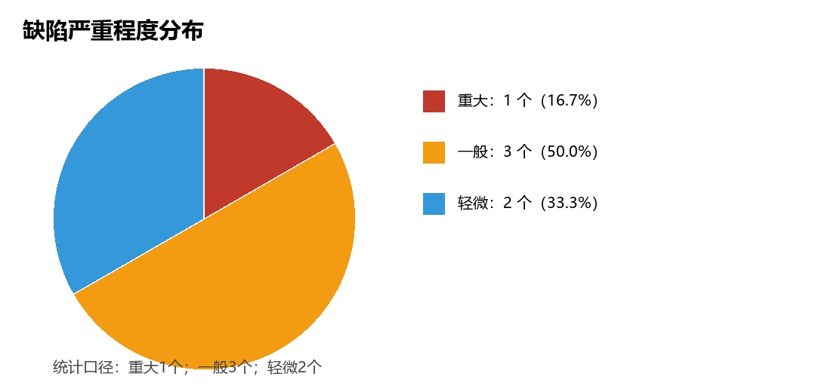
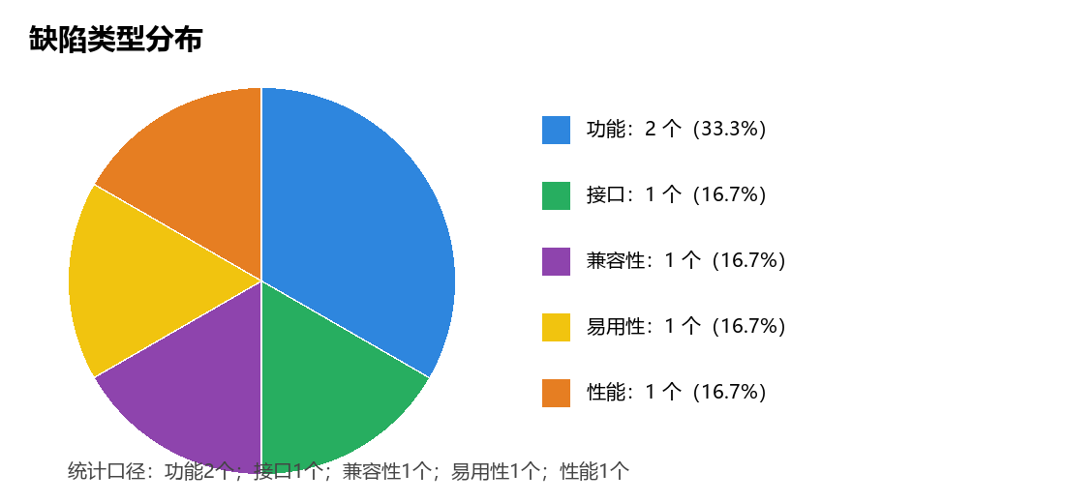
5 测试评估
5.1 测试任务评估
评估结论：本次核对与补测确认项目已补齐 Python 业务链路回归脚本、Web 异常流测试、小程序轻量流程测试、Flutter widget 用例执行留档和仓库级执行留档，文档中原有与仓库不一致的统计型表述已修正为可证实内容。
5.2 测试对象评估
评估结论：测试对象现已具备覆盖全部后端服务的基础单元测试骨架、前端关键鉴权/越权异常流测试、小程序轻量流程自动化校验、Flutter widget 用例以及 Python 业务链路回归入口，可支撑课程项目演示与基础回归；后续仍需在真实网关环境、小程序开发者工具或真机、App 模拟器或真机层补充更深一层的集成回归留档。
6 遗留缺陷分析
1. 遗留问题编号 RT-20260617-01：仓库级自动化已覆盖后端、Web、小程序和 Flutter widget 层，但真实网关环境下 business_regression.py 的执行结果，以及小程序开发者工具或真机、App 模拟器或真机层的更完整集成回归留档尚未补齐。
2. 影响范围：当前仓库级证据足以证明代码侧测试入口与本地执行结果已形成，但无法据此直接替代真实联调环境下的业务链验收、小程序真机验证或 App 集成回归结论。
3. 处理建议：在可访问真实网关的节点补跑 scripts/deploy/business_regression.py，并分别在微信开发者工具或真机、Android 模拟器或真机层补充更完整的考试主流程回归，新增日志继续归档到 docs/test-artifacts 目录。
4. 风险判断：该遗留问题不会否定本次新增脚本、测试与留档成果，但会限制“真实环境全链路已验证”和“移动端已完成深度集成回归”的结论强度。
5. 关闭标准：在可访问网关环境执行 business_regression.py 并保留对应 JSON/日志；补齐小程序开发者工具或真机、App 模拟器或真机层的主流程回归留档。
6. 跟踪方式：纳入下一轮测试建设任务，优先补齐真实环境链路回归和移动端集成层执行留档。
提交人签字：廖锦健 日期：2026-06-17
开发经理签字：张逸凡 日期：2026-06-17
产品经理签字：张逸凡 日期：2026-06-17
审批说明：本报告依据截至 2026-06-17 的仓库测试资产、CI/CD 配置、Python 脚本、现有测试源码以及本次新增执行留档核对后修订形成。
审批结论：同意将当前版本作为“现有测试资产与执行留档基线”归档；若用于系统测试结论对外说明，应同时附注真实网关环境补跑状态以及移动端更深集成回归尚未留档。
8 附件
附件1 测试用例执行表
附件2 测试覆盖率报告
附件3 缺陷分析报告
附件1：自动化测试资产与执行留档概览。截至 2026-06-17，仓库内可核对的自动化测试资产包括 3 个 Python 相关脚本、8 个后端 JUnit 测试文件、3 个前端 Vitest 文件、1 个小程序轻量流程测试脚本和 2 个 Flutter 测试文件；可直接数出的测试方法/用例共 43 个。
RT-20260617-01 | 仓库级自动化已覆盖后端、Web、小程序和 Flutter widget 层，但真实网关回归与移动端集成层留档尚未补齐 | 真实网关与集成层证据仍待补充 | 在真实网关、小程序开发者工具或真机、App 模拟器或真机场景补跑并归档 | 继续沉淀到 docs/test-artifacts/ 目录
执行留档：docs/test-artifacts/2026-06-17 已归档 backend-question-service.log、backend-analysis-service.log、backend-admin-service.log、web-vitest.log、miniapp-static-check.log、miniapp-test.log、mobile-flutter-test.log、python-business-regression-unit.log、python-business-regression-fixture.log、python-business-regression.json、student-save-answers.json、mobile-flutter-blocked.txt 和 README.md。
关键证据：项目包含 gateway/auth/user/question/exam/grading/analysis/admin 八个微服务产物；CI 脚本串联 Maven、Vitest、小程序静态检查、小程序轻量流程测试和 Flutter 测试；business_regression.py 贯通教师/学生双角色业务链；本次又补充通过了 question-service、analysis-service、admin-service 三组后端单元测试，以及 Web、小程序、Flutter、Python 回归执行。
归档建议：附件可与 PRD、API、架构设计文档、开发文档、CI/CD 工作流配置、测试脚本源码和 docs/test-artifacts/2026-06-17 执行留档一并归档，作为课程项目测试基线证据链。
使用建议：答辩展示时优先引用认证鉴权、题库与试卷规则、成绩报表、后台治理、前端会话持久化/越权回退、小程序鉴权与角色边界、Flutter 成绩页异常流和 Python 业务链回归脚本的现有证据，同时明确真实环境待补跑与移动端深度集成留档仍待补齐的边界。
附件4 缺陷漏测分析
附件2：自动化覆盖现状与统计口径。当前可见自动化资产为后端 8 文件/22 方法，Web 3 文件/8 用例，小程序 1 文件/5 用例，Flutter 2 文件/7 用例，Python 3 脚本/1 单测；自动化方法/用例合计 43。
覆盖率判定依据：PRD 功能条目、API 文档接口、现有 JUnit/Vitest/Flutter Test/Python unittest 用例、scripts/ci/verify.sh、scripts/deploy/smoke-check.py、scripts/deploy/business_regression.py、perf/k6/smart-exam-read.js 与 docs/test-artifacts/2026-06-17 执行留档。
RT-20260617-01 | 真实网关回归/移动端集成留档未补齐 | 否 | 是 | 否 | 否 | 是
覆盖风险说明：当前代码层面的业务链回归与异常流测试已补齐，但真实网关环境回归尚未留档，小程序开发者工具或真机与 App 模拟器或真机层的集成证据仍偏轻量，因此覆盖结论仍更适合表述为“具备较完整的仓库级自动化基线并完成补测增强”。
补充结论：现有自动化资产与仓库结构现已对齐，关键后端模块、前端异常流、小程序轻量流程测试、Flutter widget 用例和 Python 业务链入口均已补齐，下一步重点应转向环境侧补跑与持续留档。
漏测缺陷编号 | 缺陷描述 | 漏测原因分析 | 预防措施 | 责任人 | 时间
LM-01 | 小程序与 Flutter 当前以轻量流程测试和 widget 测试为主，开发者工具/模拟器/真机层自动化留档尚未补齐 | 当前证据以仓库级自动化为主，缺少集成层执行留档 | 在微信开发者工具、Android 模拟器或真机补跑主流程并追加日志 | 测试负责人 | 2026-06-24
LM-02 | Python 业务链回归已完成本地夹具留档，真实网关环境结果尚未归档 | 当前工作站未连接目标测试环境 | 在联调/测试环境执行 business_regression.py 并补充 JSON/日志 | 开发负责人 | 2026-06-24
附件3：缺口与限制说明。本次分析重点说明当前仍受执行环境限制的测试项，而不再保留“尚未形成 Python 业务链回归脚本/异常流测试”的过时表述。
分析范围：覆盖 Python 冒烟与业务链回归范围、后端自动化模块分布、前端与 Flutter 异常流用例、实际执行日志与本地夹具 JSON 留档。
结论摘要：当前主要问题已由“缺脚本、缺用例、缺留档”转为“真实环境全链路待补跑，以及移动端集成层证据仍待增强”。
附件4：本轮补齐项与待跟踪事项。本次已新增 scripts/deploy/business_regression.py、scripts/deploy/test_business_regression.py、Web 认证失效/路由越权异常流测试、小程序轻量流程测试、Flutter 成绩页异常流测试，并生成 docs/test-artifacts/2026-06-17 全量仓库级执行留档。
待跟踪风险判断：剩余未完成项主要集中在真实网关环境补跑，以及小程序开发者工具或真机、App 模拟器或真机层的集成回归留档，不再是代码层面的测试资产缺失。
后续补充建议：下一阶段应将 business_regression.py 接入可访问网关的测试环境或 CD 节点，并分别在微信开发者工具或真机、Android 模拟器或真机层补充更完整的考试主流程回归，继续沿用 docs/test-artifacts 目录沉淀执行结果。
本轮漏测分析结论：当前版本已可作为课程项目测试基线和仓库级执行证据使用，但仍不宜对外表述为“已完成真实环境全量系统测试”。
补充说明1：现有结论以仓库可见测试资产、验证入口、自动化骨架和本次执行留档为主。
补充说明2：真实环境链路回归、性能容量、运维专项以及移动端更深交互覆盖属于后续优化方向。

